ЧАВАШ РЕСПУБЛИКИ  КОМСОМОЛЬСКИ РАЙОНЕ  ЭЛЬПУС ЯЛ  ПОСЕЛЕНИЙĔН  ДЕПУТАТСЕН ПУХАВЕ  ЙЫШĂНУ  «25» сентября 2020 с. № 1/1  Эльпус ялĕ | 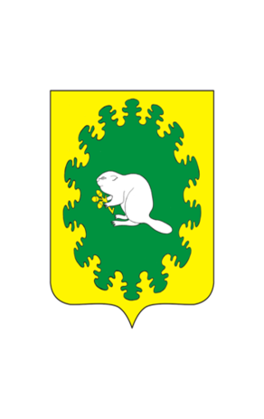 | ЧУВАШСКАЯ РЕСПУБЛИКА  КОМСОМОЛЬСКИЙ РАЙОН СОБРАНИЕ ДЕПУТАТОВ  АЛЬБУСЬ-СЮРБЕЕВСКОГО СЕЛЬСКОГО ПОСЕЛЕНИЯ  РЕШЕНИЕ  от «25» сентября 2020 г. № 1/1  деревня Альбусь-Сюрбеево

Об итогах выборов Главы
Чувашской Республики и
депутатов Собрания депутатов
Альбусь-Сюрбеевского сельского
поселения четвертого созыва
13 сентября 2020 года

Рассмотрев протоколы Комсомольской территориальной избирательной комиссии от 14 сентября 2020 года №№157/635-4 и 157/636-3 об итогах выборов Главы Чувашской Республики и депутатов Собрания депутатов Альбусь-Сюрбеевского сельского поселения Комсомольского района Чувашской Республики четвертого созыва 13 сентября 2020 года, Собрание депутатов Альбусь-Сюрбеевского сельского поселения сельского поселения решило:
Принять информацию об итогах выборов Главы Чувашской Республики и депутатов Собрания депутатов Альбусь-Сюрбеевского сельского поселения четвертого созыва 13 сентября 2020 года к сведению.

Председатель Собрания депутатов Альбусь-Сюрбеевского
сельского поселения Ф.Ф.Асейнов

